XXII UNIDAD DE TRANSPARENCIA
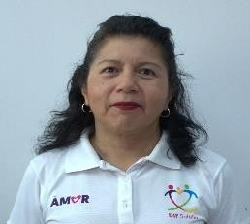

Jefe de la Unidad de Acceso a la Información Lic. Benita Andrade Cordova
Domicilio: Dámaso Rodríguez González #275 Col. Centro Metropolitano
C.P. 25022, Saltillo, Coahuila de Zaragoza Tel. 844-412-12-64
Correo electrónico: transparencia@difsaltillo.com

Integrantes del Comité de Transparencia
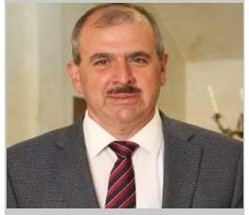

Presidente del Comité
Dr. José Roberto Cárdenas Zavala
Domicilio: Dámaso Rodríguez González #275 Col. Centro Metropolitano
C.P. 25022, Saltillo, Coahuila de Zaragoza Tel. 844-412-12-64
Correo electrónico: direccion.general@difsaltillo.com

Secretaría Técnica del Comité Lic. Benita Andrade Cordova
Domicilio: Dámaso Rodríguez González #275 Col. Centro Metropolitano
C.P. 25022, Saltillo, Coahuila de Zaragoza Tel. 844-412-12-64
Correo electrónico: transparencia@difsaltillo.com

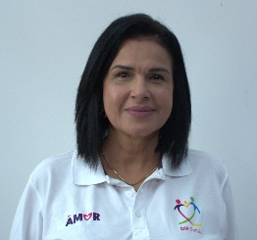

Vocal del Comité
Lic. Ana Lucía Morales Flores
Domicilio: Dámaso Rodríguez González #275 Col. Centro Metropolitano
C.P. 25022, Saltillo, Coahuila de Zaragoza Tel. 844-412-12-64
Correo electrónico: programas.sociales@difsaltillo.com

:
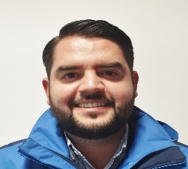

Vocal del Comité
Lic. Alfonso Figueroa Vicuña
Domicilio: Dámaso Rodríguez González #275 Col. Centro Metropolitano
C.P. 25022, Saltillo, Coahuila de Zaragoza Tel. 844-412-12-64
Correo electrónico: alfonso.figueroa@difsaltillo.com

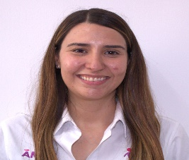

Vocal del Comité
Lic. Hilda Guadalupe Ugalde Bustillo
Domicilio: Dámaso Rodríguez González #275 Col. Centro Metropolitano
C.P. 25022, Saltillo, Coahuila de Zaragoza Tel. 844-412-12-64
Correo electrónico: hilda.ugalde@difsaltillo.com

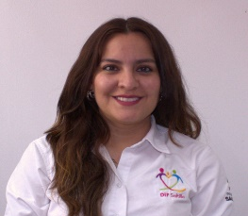

Vocal del Comité
Lic. Pamela Carolina Ballesteros de los Santos
Domicilio: Dámaso Rodríguez González #275 Col. Centro Metropolitano
C.P. 25022, Saltillo, Coahuila de Zaragoza Tel. 844-412-12-64
Correo electrónico: pamela.ballesteros@difsaltillo.com

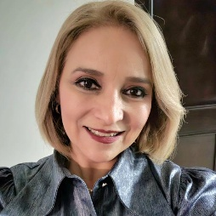

Vocal del Comité
Dra. Gloria Leticia Flores Rios
Domicilio: Dámaso Rodríguez González #275 Col. Centro Metropolitano
C.P. 25022, Saltillo, Coahuila de Zaragoza Tel. 844-412-12-64
Correo electrónico: gloria.flores@difsaltillo.com

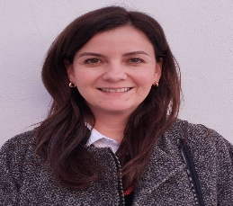

Vocal del Comité
Ing. Melissa Quijano Aguirre
Domicilio: Dámaso Rodríguez González #275 Col. Centro Metropolitano
C.P. 25022, Saltillo, Coahuila de Zaragoza Tel. 844-412-12-64
Correo electrónico: voluntariado.dif@difsaltillo.com

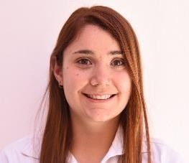

Vocal del Comité
Lic .Victoria Alejandra Fuentes Gaona
Domicilio: Dámaso Rodríguez González #275 Col. Centro Metropolitano
C.P. 25022, Saltillo, Coahuila de Zaragoza Tel. 844-412-12-64
Correo electrónico: recursos.humanos@difsaltillo.com

Fecha de actualización: 31/12/2025
Responsable de actualizar la información.
Lic. Benita Andrade Cordova. Jefe de la Unidad de Acceso a la Información

